Planning formulierensysteem stage
Project Digikrachtig (opdrachtgever: Padgin)
Gemaakt door: Zakaria en Rares
Periode: 7 september t/m 1 oktober 2026 (4 weken)
Versie 1
1. Waar gaat het over
Ongeveer 2500 studenten moeten tijdens hun stage een formulier invullen over hun stagebedrijf. Wij bouwen het formulier en zorgen dat de antwoorden goed in een database worden opgeslagen, zodat een volgende groep studenten later met die data verder kan (bijvoorbeeld analyseren).
Het inloggen met studentnummer en een code per mail (OTP) wordt door Padgin gebouwd. Dat doen wij dus niet. Zolang die login er nog niet is gebruiken wij lokaal een simpele testlogin met een vaste testgebruiker, zodat we niet hoeven te wachten.
2. Wat we opleveren
- Een plan en planning (dit document)
- Een werkende omgeving waarin het formulier wordt opgeslagen in een database
- Een testrapport
- Documentatie voor de overdracht (accounts, settings, installatie)
- Code (PHP scripts en SQL scripts voor de database)
- Een handleiding voor de gebruiker
3. Welke techniek
We kiezen bewust voor iets simpels wat iedereen van de opleiding kent, zodat andere studenten er later ook in kunnen werken:
- PHP zonder framework, opgezet volgens MVC (model, view, controller)
- MySQL als database
- HTML, CSS en een beetje JavaScript voor het formulier
- Lokaal draaien met XAMPP
- Code in een gezamenlijke GitHub repository
De vragen van het formulier komen nog. Daarom zetten we de vragen niet vast in de code, maar zo dat ze makkelijk aan te passen zijn zonder alles om te bouwen.
4. Taakverdeling
Zakaria
- Database ontwerp en SQL scripts
- Backend: opslaan, controllers en models
- Validatie aan de serverkant
- Tijdelijke testlogin (tot de login van Padgin klaar is)
- Overdrachtsdocumentatie (accounts, settings, installatie)
Rares
- Formulier pagina's (HTML/CSS/JS)
- Foutmeldingen en validatie in het formulier
- Overzicht/bevestiging na versturen
- Testplan en testrapport (Zakaria test mee)
- Handleiding voor de gebruiker
Samen
- Plan en planning (Zakaria schrijft, Rares checkt)
- Code review en de demo op donderdag
5. Planning per week
Elke donderdagmiddag zitten we met de begeleider. Daar laten we zien wat af is en bespreken we wat de week erna gebeurt.
Week 1 (7 - 11 september)
- Plan en planning afmaken
- Database en flow vastleggen (zie ontwerp)
- GitHub repo en XAMPP opzetten
- Vragen van het formulier doornemen zodra ze er zijn
Donderdag 10 sep: plan bespreken en laten goedkeuren.
Week 2 (14 - 18 september)
- Database aanmaken met SQL scripts
- Testlogin maken
- Formulier pagina bouwen en opslaan in de database
- Testplan opstellen
Donderdag 17 sep: eerste versie laten zien (invullen en opslaan werkt).
Week 3 (21 - 25 september)
- Validatie en foutmeldingen afmaken
- Gebruikersnaam bij eerste keer inloggen (versleuteld opslaan)
- Bevestiging/overzicht na versturen
- Testen volgens testplan en bugs oplossen
- Beginnen aan handleiding en overdracht
Donderdag 24 sep: demo en feedback verwerken.
Week 4 (28 september - 1 oktober)
- Laatste bugs oplossen
- Testrapport, handleiding en overdrachtsdocument afmaken
- Code opschonen en alles in GitHub zetten
Donderdag 1 okt: oplevering van alles.
6. Afspraken
- Maandag kort bellen of appen: wat doet wie deze week
- Niet direct op main werken maar in een eigen branch, de ander kijkt mee voor het mergen
- Loop je vast, meld het dezelfde dag in de groepsapp
- Donderdagmiddag zijn we er allebei
- Wat af is komt in GitHub, niet alleen op je eigen laptop
7. Risico's
- De vragen van het formulier komen laat. Daarom bouwen we het formulier zo dat vragen makkelijk toe te voegen of aan te passen zijn.
- De login van Padgin is nog niet klaar. Dan gebruiken we de tijdelijke testlogin.
- Een van ons valt uit of heeft weinig tijd. Omdat alles in GitHub staat kan de ander verder.
- Te weinig tijd in week 4. Daarom beginnen we al in week 3 met testen.

Bijlage: ontwerp
Database (ERD). De tabellen users, login_sessions en otps horen bij het inloggen van Padgin. Wij werken vooral met forms, form_submissions, form_submission_events en user_profiles.
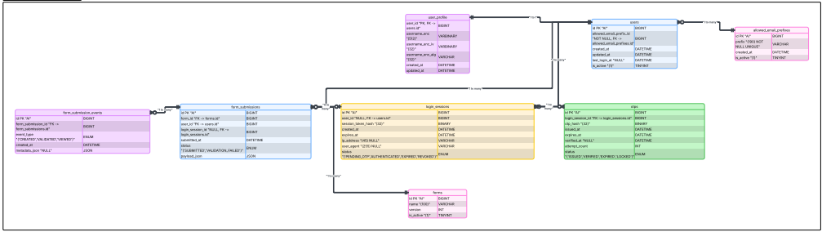
Flow: inloggen met OTP, eerste keer gebruikersnaam invullen, formulier invullen en opslaan.
